12-13 июня в Ульяновской области пройдёт третий этап Кубка России по ралли-рейдам.

Баха «Засечная Черта 2014» открывает летнюю часть сезона в Кубке России по ралли-рейдам. При поддержке генерального партнёра Чемпионата и Кубка России, бренда G-Energy, Внешэкономбанка и автозавода ГАЗ, гонка пройдёт в расширенном двухдневном формате, что не типично для обычно более сжатых во времени этапов национального Кубка.
Центром соревнования станет спортивный парк «Симбирский» в Ульяновске, где будут расположены все основные службы бахи – штаб и пресс-центр. Именно на территории спортпарка пройдут административные и технические проверки, церемонии официального старта, финиша и награждения победителей.
После официального старта (в четверг 12 июня в 14:00) экипажи отправятся на трассу, разделённую на два этапа, суммарной протяжённостью около 300 километров, которые пройдут в Ульяновском, Кузоватовском и Тереньгульском районах Ульяновской области в течение двух дней с ночным перерывом. И уже в пятницу 13 июня в 22:00 на территории спортивного парка «Симбирский» состоится чествование победителей гонки.

Следите за информацией на www.g-energy-rally.ru
Дополнительная информация, фото и видео материалы – по запросу.
E-mail: media@rosrr.com

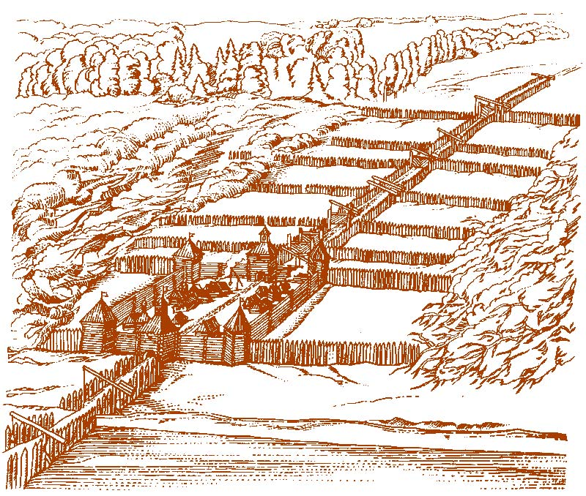
Из истории: Засечная черта - система оборонительных сооружений, применявшаяся с XIII века и получившая особое развитие в XVI-XVII веках на южных границах Русского государства для защиты от нашествия монголо-татарских и крымских войск. Засечная черта представляла собой соединение земляных валов, лесных валежных засек и рвов с отдельными крепостями и острогами на самых важных участках, где велось круглосуточное наблюдение за местностью.

